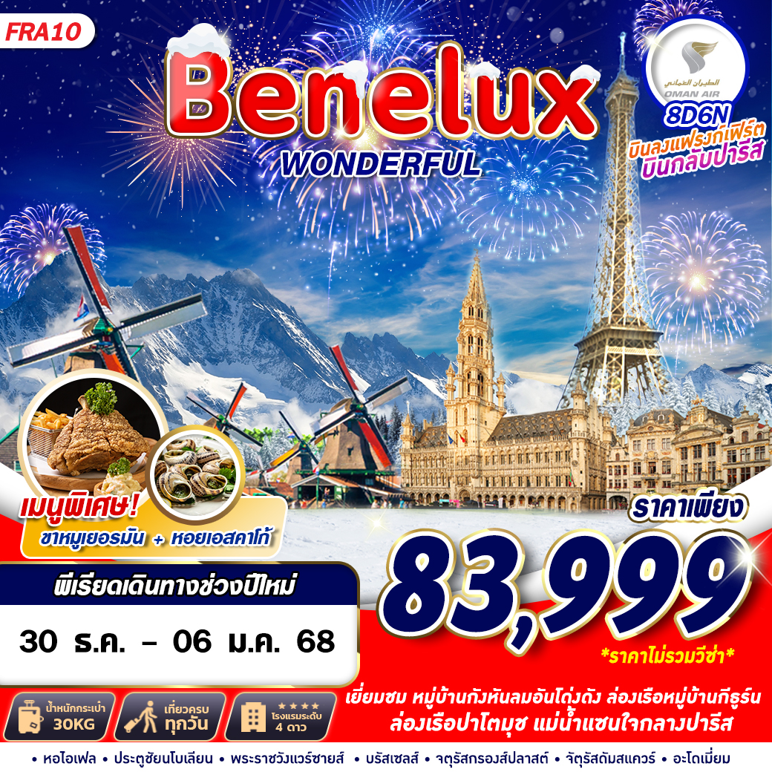

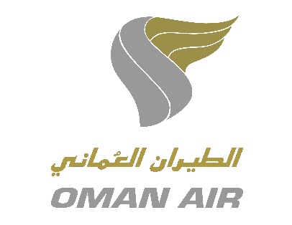

น้ำหนักกระเป๋า 30 KG.
ถือขึ้นเครื่อง 7 KG.
WY818 BKK 09.15 – MCT 12.25 DOH
WY117 MCT 14.35 – FRA 18.50

WY132 CDG 21.10 – MCT 07.10 05.55+1
WY815 MCT 09.05 – BKK 17.45

**เวลาบินอาจจะมีการเปลี่ยนแปลงเล็กน้อยขึ้นอยู่กับสายการบิน**
วันที่ | โปรแกรมทัวร์ | อาหาร |  |  | โรงแรม
วันที่ | โปรแกรมทัวร์ | เช้า | เที่ยง | เย็น | โรงแรม
1 | กรุงเทพฯ (สุวรรณภูมิ) – สนามบินมัสกัต – แฟรงก์เฟิร์ต (เยอรมัน) |  |  |  | NH HOTEL FRANKFURT AIRPORT , FRANKFURT ระดับ 4 ดาวหรือเทียบเท่า
2 | มหาวิหารแฟรงก์เฟิร์ต – โรเมอร์เบิร์ค – อนุเสาวรีย์สกุลเงินยูโร – ไฮเดลเบิร์ก – ปราสาทไฮเดลเบิร์ก – ถนนฮอลสตราสเซ – โคโลญ – มหาวิหารโคโลญ |  |  | ขาหมูเยอรมัน | HOTEL LEONARDO , COLOGNE AIRPORT ระดับ 4 ดาวหรือเทียบเท่า
3 | ล่องเรือเมืองกีธูร์น – หมู่บ้านซานส์คันส์ – อัมสเตอร์ดัม |  |  |  | MERCURE WEST HOTEL , AMSTERDAM ระดับ 4 ดาวหรือเทียบเท่า
4 | กรุงเฮก – บินเนนฮอฟ – วังสันติภาพ – จัตุรัสดัมสแควร์ – ล่องเรือหลังคากระจก |  |  |  | MERCURE WEST HOTEL , AMSTERDAM ระดับ 4 ดาวหรือเทียบเท่า
5 | อัมสเตอร์ดัม – บรัสเซลส์ – อะโตเมี่ยม – ปารีส |  |  |  | MERCURE PARIS LE BOURGET , CDG PARIS ระดับ 4 ดาวหรือเทียบเท่า
6 | พระราชวังแวร์ซายส์ – LA VALLEE VILLAGE OUTLET |  |  |  | MERCURE PARIS LE BOURGET , CDG PARIS ระดับ 4 ดาวหรือเทียบเท่า
7 | จัตุรัสคองคอร์ด – ชองป์เอลิเซ่ – ประตูชัย – หอไอเฟล – หอไอเฟล – ล่องเรือบาโตมุช – แกลเลอรี่ ลาฟาแยตต์ – สนามบินปารีส |  | เมนูหอยเอสคาโก้
8 | สนามบินมัสกัต – กรุงเทพฯ (สุวรรณภูมิ)
**รายการทัวร์อาจมีการเปลี่ยนแปลงตามความเหมาะสมโดยคำนึงถึงความปลอดภัยและผลประโยชน์ของลูกค้าเป็นหลัก**
DAY 1 กรุงเทพฯ (สุวรรณภูมิ) – สนามบินมัสกัต – แฟรงก์เฟิร์ต (เยอรมัน) (//–)
06.00 คณะพร้อมกัน ณ ท่าอากาศยานนานาชาติสุวรรณภูมิ กรุงเทพฯ ชั้น 4 เคาน์เตอร์เช็คอิน สายการบิน OMAN AIR โดยมีเจ้าหน้าที่ของบริษัทฯ คอยให้การต้อนรับ อำนวยความสะดวกตลอดขั้นตอนการเช็คอิน และ หัวหน้าทัวร์ให้คำแนะนำเพื่อเตรียมความพร้อมก่อนออกเดินทาง
09.15 ออกเดินทางสู่ ท่าอากาศยานนานาชาติ กรุงมัสกัต ประเทศโอมาน โดยสายการบิน OMAN AIR เที่ยวบินที่ WY818 ** มีบริการอาหารและเครื่องดื่มบริการ **
12.25 เดินทางถึง ท่าอากาศยานนานาชาติ กรุงมัสกัต ประเทศโอมาน (เพื่อแวะเปลี่ยนเครื่อง)
14.35 ออกเดินทางสู่ ท่าอากาศยานกรุงแฟรงก์เฟิร์ต ประเทศเยอรมัน โดยสายการบิน OMAN AIR เที่ยวบินที่ WY117 ** มีบริการอาหารและเครื่องดื่มบริการ **
18.50 เดินทางถึง ท่าอากาศยานกรุงแฟรงก์เฟิร์ต ประเทศเยอรมัน หลังผ่านขั้นตอนการตรวจหนังสือเดินทาง และตรวจรับสัมภาระเรียบร้อยแล้ว เปลี่ยนการเดินทางเป็นรถโค้ชปรับอากาศนำท่านเดินทางสู่โรงแรมที่พัก
ค่ำ อิสระอาหารเพื่อความสะดวกในการท่องเที่ยว
พักที่ NH HOTEL FRANKFURT AIRPORT , FRANKFURT ระดับ 4 ดาวหรือเทียบเท่า

DAY 2 มหาวิหารแฟรงก์เฟิร์ต – โรเมอร์เบิร์ค – อนุเสาวรีย์สกุลเงินยูโร – ไฮเดลเบิร์ก – ปราสาทไฮเดลเบิร์ก – ถนนฮอลสตราสเซ – โคโลญ – มหาวิหารโคโลญ (B/L/D)
เช้า บริการอาหาร ณ ห้องอาหารของโรงแรม
นำท่านแวะชม มหาวิหารแฟรงก์เฟิร์ต (FRANKFURT CATHEDRAL) มหาวิหารศักดิ์สิทธิ์ที่มีขนาดใหญ่ที่สุดแห่งนครแฟรงก์เฟิร์ต ถูกสร้างขึ้นแบบโกธิคสไตล์ในช่วงศตวรรษที่ 13 ซึ่งในอดีตกาลมหาวิหารแห่งนี้ยังใช้เป็นสถานที่ในการเลือกตั้งผู้ปกครองแคว้นแห่งโรมันคริสตจักร และเป็นสัญลักษณ์แห่งศูนย์รวมจิตใจของชาวเยอรมันตั้งแต่ศตวรรษที่19 เป็นต้นมา
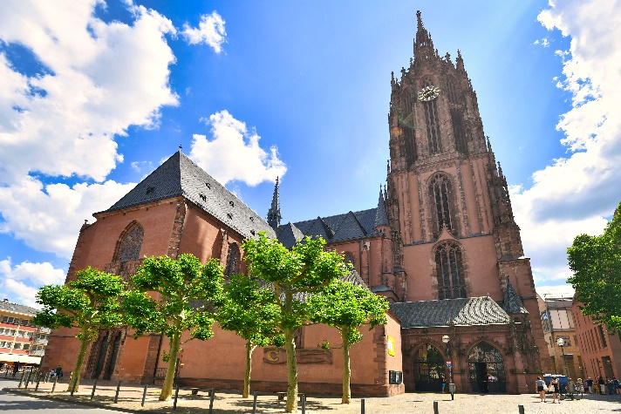
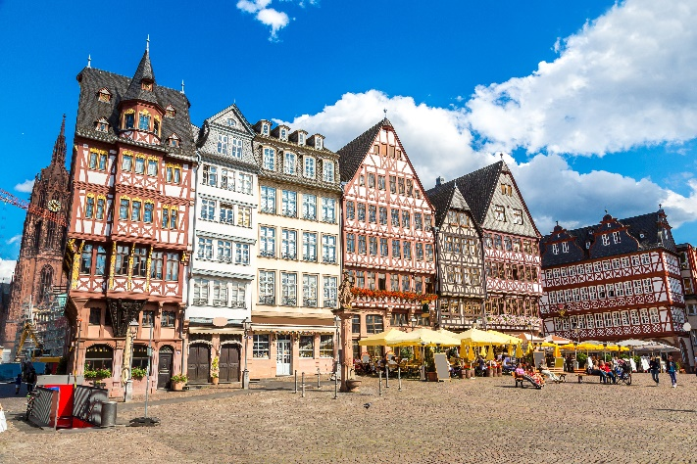
นำท่านแวะถ่ายรูป ณ โรเมอร์เบิร์ค (ROMERBERG) ซึ่งหมายถึงคำว่าโรมันในภาษาเยอรมัน บ้านที่ซื้อโดยสภาเมืองใน1405 จากครอบครัวพ่อค้าเศรษฐี บ้านหลังกลางกลายเป็นศาลากลางจังหวัดในเวลาต่อมาและมีการเชื่อมต่อในภายหลังกับอาคารข้างเคียงรวมจำนวน 9 หลังเป็นย่านตลาดเก่าหรือComplex ของนครแฟรงก์เฟิร์ต โดยในอดีต Complex แห่งนี้ถูกทำลายพินาศย่อยยับโดยระเบิดในช่วงยุคสงครามโลกครั้งที่สอง แต่ได้ถูกฟื้นฟูให้กลับมามีสภาพดีดั่งเดิม
นำท่านถ่ายรูปกับ สัญลักษณ์เงินยูโร ที่อยู่ด้านหน้าตึก ยูโรทาวเวอร์ จะมีจุดแลนด์มาร์กขนาดใหญ่เรียกว่า อนุเสาวรีย์สกุลเงินยูโร (EURO MONUMENT) มีลักษณะเป็นสัญลักษณ์ของสกุลเงินยูโรสีน้ำเงิน และมีดาวสีทองล้อมรอบอยู่ ซึ่งเป็นจุดแลนด์มาร์กที่นักท่องเที่ยวนิยมมาเที่ยวชมและถ่ายรูปเป็นที่ระลึก
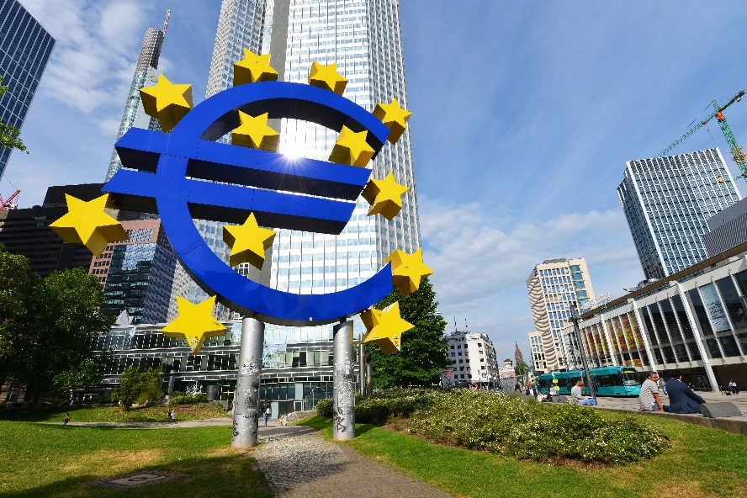
เดินทางสู่ เมืองไฮเดลเบิร์ก (HEIDELBERG) (ระยะทาง 78 กม. ใช้เวลาเดินทาง 1 ชั่วโมง) เมืองที่สุดแสนโรแมนติกริมฝั่งแม่น้ำเน็คคาร์ (Neckar River) อดีตเมืองศูนย์กลางการศึกษาที่สำคัญของเยอรมัน และยังเป็นที่ตั้งของมหาวิทยาลัยไฮเดลเบิร์ก ซึ่งเป็นมหาวิทยาลัยแห่งแรกของเยอรมัน
เที่ยง บริการอาหาร ณ ภัตตาคาร เมนูอาหารจีน
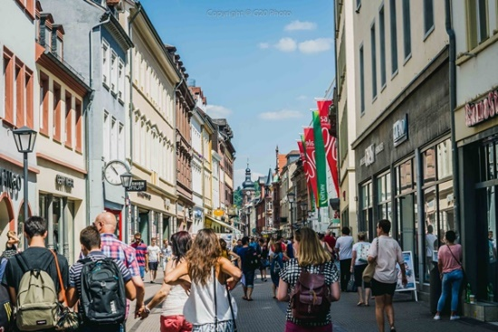
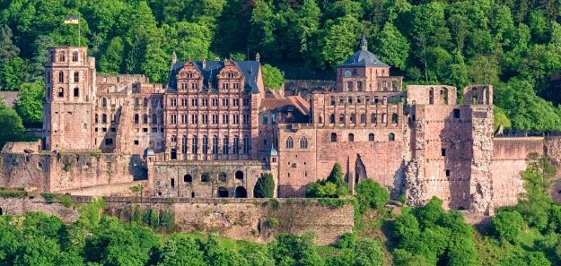
นำท่านถ่ายรูปด้านนอก ปราสาทไฮเดลเบิร์ก (HEIDELBERG CASTLE) ที่สร้างขึ้นบนเชิงเขาเหนือแม่น้ำ เน็คคาร์ ซึ่งจากด้านบนปราสาทท่านยังสามารถมองเห็นทิวทัศน์ของเมืองไฮเดลเบิร์กได้โดยรอบ โดยตัว ปราสาทสร้างจากหินทรายสีแดงซึ่งมีอายุเก่าแก่ กว่า 900 ปี ชมประตูคืนเดียว (Elisabeth’s Gate)ที่สร้างขึ้น โดยคำสั่งของพระเจ้าเฟเดอริก ที่สร้างเพื่อเป็นของขวัญวันเกิดแด่ พระมเหสี อลิซาเบธ ซึ่งสร้างเสร็จภายใน คืนเดียว ชมถังไวน์ที่ใหญ่และเก่าแก่ที่สุดในโลกอายุ 100 กว่าปี มีความจุถึง 220,000 ลิตร เดินทางสู่ ถนน ฮอลสตราสเซ (HAUPTSTRASSE) ถนนนี้เป็นถนนสายหลักของเมือง สถานที่ท่องเที่ยวของเมืองส่วน ใหญ่ก็ตั้งอยู่ตามสองข้างทางของเมืองให้ดูกันไปเรื่อย ๆ แน่นอนว่าเมื่อเป็นถนนสายหลัก สองข้างทางก็ต้อง เต็มไปด้วยแหล่ง Shopping และของกิน
จากนั้นนำท่านเดินทางสู่ เมืองโคโลญ (COLOGNE) (ระยะเวลา 250 กม. ใช้เวลาเดินทาง 3 ชม.)
เมืองสำคัญริมแม่น้ำไรน์ และเป็นเมืองใหญ่อันดับ 4 ของประเทศเยอรมนี ศูนย์กลางทางการค้า งานศิลปะ และอุตสาหกรรม ทั้งยังเป็นแหล่งผลิตน้ำหอมออดิโคโลญ 4711 อันลือชื่อ นำเที่ยวชมตัวเมืองโคโลญ เมือง เก่าสมัยโรมันเรืองอำนาจ นำท่านชม มหาวิหารโคโลญ (COLOGNE CATHEDRAL) ซึ่งเริ่มก่อสร้างมา ตั้งแต่ปี 1248 แต่มีเหตุทำให้ต้องหยุดพักการก่อสร้างไปบ้างส่งผลให้ต้องใช้เวลาสร้างกว่าหกร้อยปีจึงเสร็จ สมบูรณ์ ทั้งนี้จึงแล้วเสร็จในปี 1880 มหาวิหารโคโลญ เป็นศาสนสถานของคริสต์ศาสนาโรมันคาทอลิก นับเป็นวิหารที่ใหญ่และสูงที่สุดในโลกในสมัยนั้น ลักษณะสถาปัตยกรรมแบบโกธิค เป็นหอคอยแฝดสูงถึง 157 เมตร กว้าง 86 เมตรยาว144 เมตร จุดประสงค์เพื่ออุทิศให้นักบุญปีเตอร์และพระแม่มารี
ค่ำ บริการอาหาร ณ ภัตตาคาร เมนูอาหารพื้นเมือง เมนูขาหมูเยอรมัน
พักที่ HOTEL LEONARDO , COLOGNE AIRPORT ระดับ 4 ดาวหรือเทียบเท่า

DAY 3 ล่องเรือเมืองกีธูร์น – หมู่บ้านซานส์คันส์ – อัมสเตอร์ดัม (B/L/D)
เช้า บริการอาหาร ณ ห้องอาหารของโรงแรม
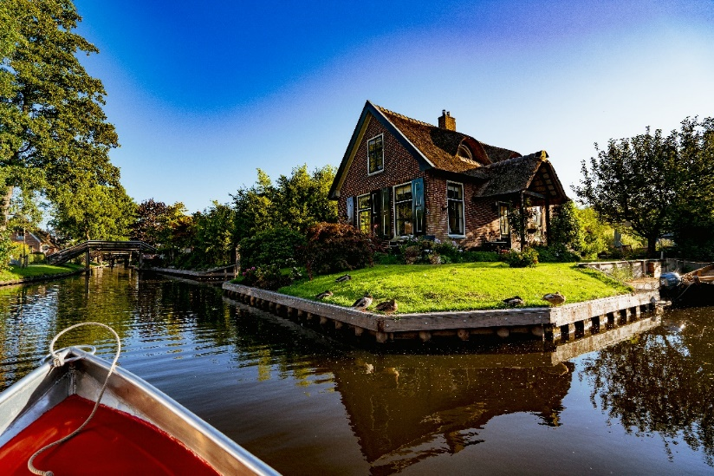
นำท่านเดินทางสู่ เมืองกีธูร์น (GIETHOORN) (ระยะทาง 260 กม. ใช้เวลาเดินทาง 3 ชั่วโมง) เป็นหมู่บ้านแห่งสายน้ำอันแสนเงียบสงบ ตั้งอยู่ระหว่างเมืองซโวลเลอ (ZWOLLE) และสตีนวิก (STEENWIJK) ประเทศเนเธอร์แลนด์ โดยได้รับฉายาว่าเป็นหมู่บ้านไร้ถนน เพราะผู้คนที่นี่จะสัญจรกันทางเรือ จึงมีคูคลองเล็ก ๆ ลัดเลาะอยู่รอบหมู่บ้าน บ้านทุกหลังก็จะมีเรือเป็นพาหนะประจำครัวเรือนนั่นเอง บรรยากาศดี ไม่มีมลพิษ เต็มไปด้วยต้นไม้และดอกไม้บานสะพรั่ง บ้านเรือนก็คลาสสิค ถูกออกแบบและตกแต่งให้เป็นกระท่อมสไตล์ยุโรปตะวันตก มีสะพานไม้เล็กๆ ทรงสวยกว่า 180 สะพาน ไว้เชื่อมระหว่างบ้านเรือนเข้าหากัน มีพิพิธภัณฑ์จัดแสดงผลงานโบราณวัตถุมากมาย ซึ่งมีประวัติความเป็นมาไม่ต่ำกว่า 100 ปี เปิดให้นักท่องเที่ยวเข้าชม และยังมีร้านขายของที่ระลึก อาหารพื้นเมืองอร่อยๆ ร้านกาแฟสุดชิคที่เสิร์ฟกาแฟหอมๆ จิบไปชมวิวไป ได้ใช้ชีวิตสโลวไลฟ์ในวันพักผ่อนกับคนรัก เป็นการเติมพลังได้ดีทีเดียวค่าผู้คนที่นี่ ส่วนมากมีอาชีพเป็นชาวไร่ ฐานะค่อนข้างดี มีฟาร์มเป็นของตัวเอง บ้านแต่ละหลังถูกออกแบบให้เป็นกระท่อมสไตล์ตะวันตกมีความโดดเด่นสวยงาม ในช่วงฤดูใบไม้ผลิคาบเกี่ยวกับฤดูร้อน ถือเป็นช่วงเวลาที่พีคที่สุดในการมาท่องเที่ยวหมู่บ้านแห่งนี้ เพราะจะได้ล่องเรือชื่นชมทัศนียภาพอันสวยงามภายในหมู่บ้าน ไฮไลท์ของที่นี่ก็คือการล่องเรือไปตามแม่น้ำลำคลองลัดเลาะไปตามบ้านเรือนอันสงบทิวทัศน์ของสองฝั่งคลองต้มไม้สีเขียวจัด ใบไม้ที่อยู่บนกิ่งก้านของต้นไม้ทำให้บรรยากาศรื่นรมย์ สบายตา บางช่วงมีไม้ดอกที่กำลังบานสะพรั่ง และช่วงเวลาของฤดูใบไม้ผลิที่สวยงาม (รายการนี้รวมค่าล่องเรือเรียบร้อยแล้ว)
เที่ยง บริการอาหาร ณ ภัตตาคาร เมนูอาหารพื้นเมือง
นำท่านเดินทางสู่ หมู่บ้านกังหันลมซานส์คันส์ (ZAANSE SCHANS) ปัจจุบันเป็นพิพิธภัณฑ์เปิด ท่าน สามารถเข้าชมวิถีชีวิตความเป็นอยู่ของชาวดัชต์ ที่ใช้กังหันลมกว่าร้อยแห่งในงานอุตสาหกรรมมาตั้งแต่ ศตวรรษที่ 17-18 โดยทำหน้าที่ผลิตน้ำมันจากดอกมัสตาร์ด กระดาษ งานไม้ นอกจากนี้ภายในหมู่บ้านแห่ง นี้ยังมีพิพิธภัณฑ์ที่น่าสนใจ อาทิ พิพิธภัณฑ์เบเกอรี่–ชีสฟาร์ม นาฬิกา ร้านขายเครื่องกาแฟและชา
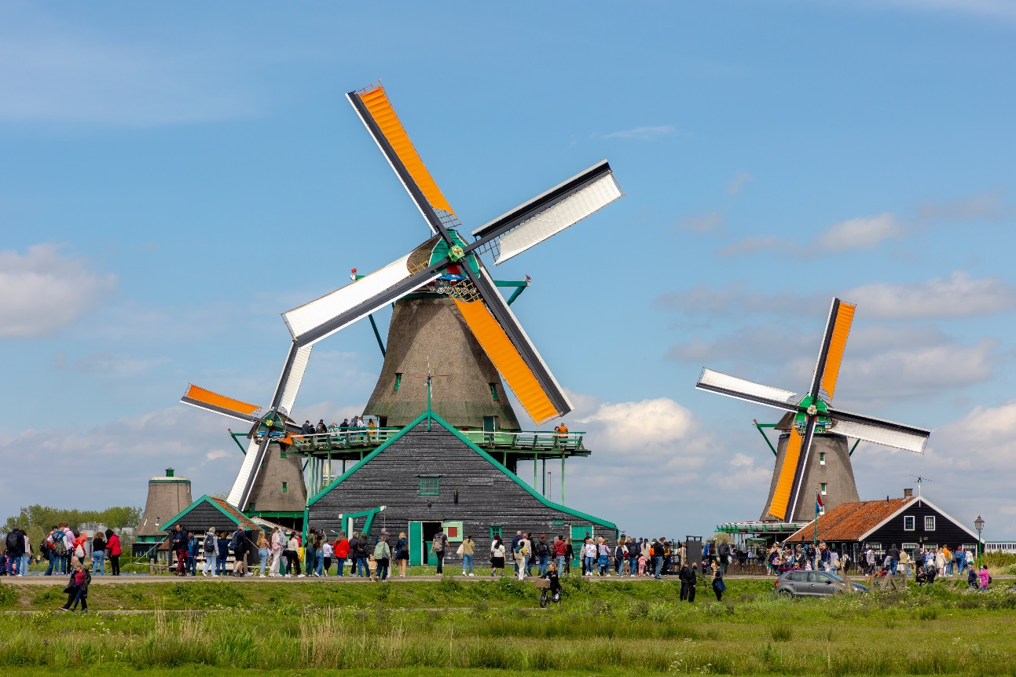
ค่ำ บริการอาหาร ณ ภัตตาคาร เมนูอาหารจีน
พักที่ MERCURE WEST HOTEL , AMSTERDAM ระดับ 4 ดาวหรือเทียบเท่า

DAY 4 กรุงเฮก – บินเนนฮอฟ – วังสันติภาพ – จัตุรัสดัมสแควร์ – ล่องเรือหลังคากระจก (B/L/D)
เช้า บริการอาหาร ณ ห้องอาหารของโรงแรม
นำท่านเดินทางสู่ เมืองเดอะเฮก (THE HAGUE) (ใช้เวลาในการเดินทาง 1 ชั่วโมง) เดอะเฮก หรือ กรุงเฮก เป็นที่ตั้งของรัฐบาลเนเธอร์แลนด์และศาลยุติธรรมระหว่างประเทศหรือศาลโลก นำท่านผ่านชม พิพิธภัณฑ์เมาริช (MAURITSHUIS MUSEUM) เป็นพิพิธภัณฑ์ศิลปะที่ตั้งอยู่ในใจกลาง THE HAGUE อาคารนี้สร้างขึ้นในปี ค.ศ. 1636 ในสไตล์ดัตช์คลาสสิก มีคอลเล็กชั่นงานศิลปะภายในพิพิธภัณฑ์มีมากมาย กว่า 800 ชิ้น
นำท่านชม บินเนนฮอฟ (BINNENHOF) อาคารขนาดใหญ่ เป็นอาคารรัฐสภาเก่าแก่ที่สุดที่ยังคงใช้งานอยู่ สร้างขึ้นคั้งแรกในทศวรรษ 1200 ไม่ค่อยมีใครรู้จักประวัติศาสตร์ยุคแรกๆ ของอาคารนี้มากนัก แต่ในไม่ช้าก็กลายเป็นสถานที่สำคัญสำหรับการประชุมทางการเมืองตลอดช่วงทศวรรษ 1600 นำท่านถ่ายรูปด้านนอก วังสันติภาพ (PEACE PALACE) อาคารสำหรับบริหารงานกฎหมายและเป็นที่ตั้งของหน่วยงานต่างๆรวมถึงศาลยุติธรรมระหว่างประเทศ อาคารนี้สร้างขึ้นในปี พ.ศ. 2456 และมีการออกแบบสไตล์นีโอเรเนซองส์ที่สวยงามและมีรายละเอียดสูง พร้อมด้วยหอระฆังขนาดใหญ่และส่วนหน้าที่โค้งอันวิจิตรงดงาม ภายในวังค่อนข้างหรูหราและมีรูปปั้นครึ่งตัวของผู้มีชื่อเสียงอย่างคานธีและเนลสัน แมนเดลา
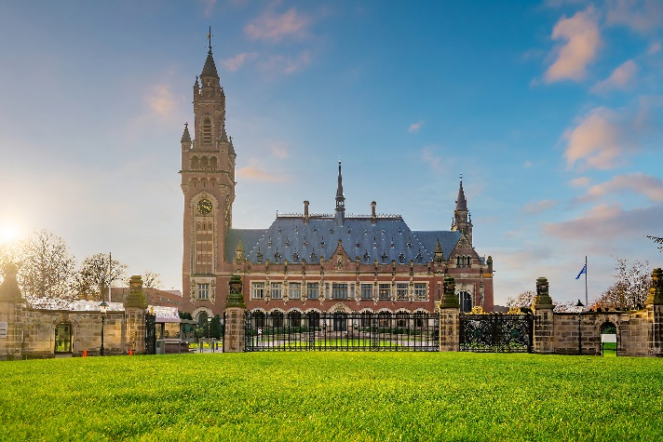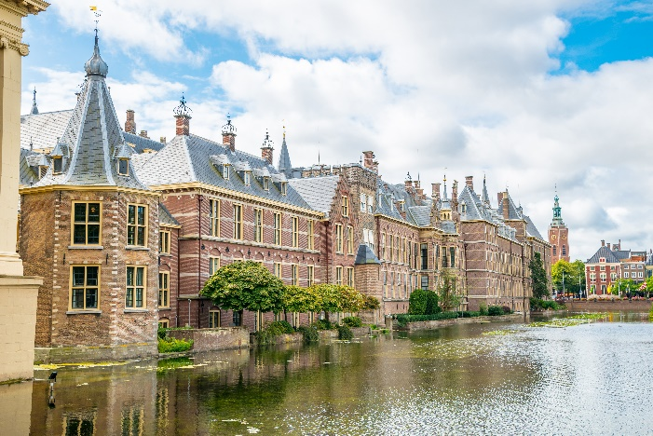
เที่ยง บริการอาหาร ณ ภัตตาคาร เมนูอาหารจีน
นำท่านชม จัตุรัสดัมสแควร์ (DAM SQUARE) ศูนย์กลางของเมืองที่มีอนุสรณ์สงครามเพื่อรำลึกถึงทหารที่เสียชีวิตในสงครามโลกครั้งที่ 2 และอดีตศาลาว่าการเมืองที่หลุยส์ โบนาปาร์ต เคยใช้เป็นพระราชวังหลวงในช่วงที่จักรพรรดิ นโปเลียนแห่งฝรั่งเศสเรืองอำนาจ
ชมเมืองอัมสเตอร์ดัมโดยการ ล่องเรือหลังคากระจก ลัดเลี้ยวเข้าตามลำคลอง สัมผัสชีวิตความเป็นอยู่ รวมทั้งสภาพบ้านเรือนเก่าแก่อันงดงามสืบทอดมาตั้งแต่สมัยศตวรรษที่ 17 และทัศนียภาพของบ้านเรือนอันสวยงามอย่างมีเอกลักษณ์ นำเข้าชมสถาบันสอนการเจียระไนเพชรที่มีชื่อเสียงท่านจะได้สัมผัสและเรียนรู้พื้นฐานในการดูและการเจียระไนเพชรในรูปแบบต่างๆ พร้อมกันนั้นยังได้มีโอกาสเลือกซื้อเพชรเม็ดงามในราคาโรงงาน และท่านสามารถเลือกชมสินค้าอื่น อย่างนาฬิกายี่ห้อดังมากมาย อาทิ เช่น ROLEX,PANERAI,TAG HEUER, IWC, PIAGET, LONGINES, OMEGA, TISSOT, CARTIER, BREITLING, CHOPARD รวมไปถึงนาฬิกาแฟชั่นอย่าง GUCCI , DIESEL, DKNY, CHANEL, ICE, EMPORIO ARMANI, SWATCH, MICHEAL KORS, TOMMY HILFIGER ฯลฯ
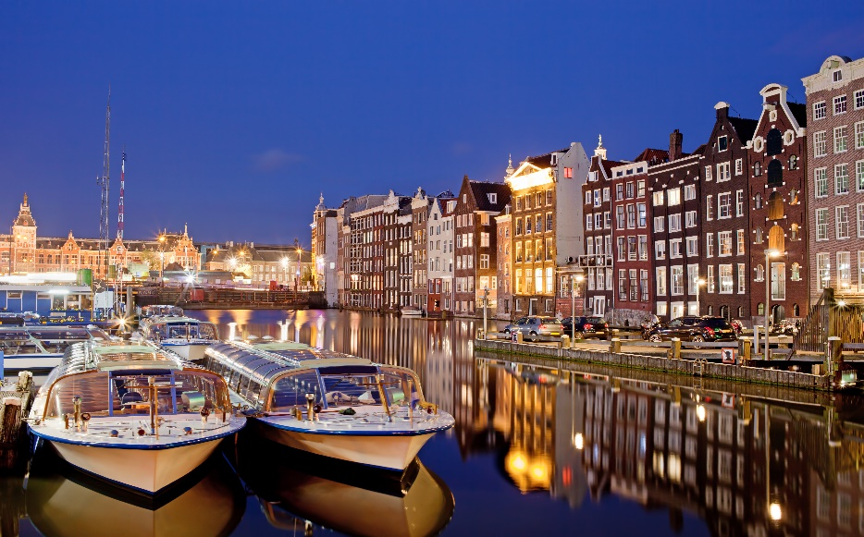
ค่ำ บริการอาหาร ณ ภัตตาคาร เมนูอาหารพื้นเมือง
พักที่ MERCURE WEST HOTEL , AMSTERDAM ระดับ 4 ดาวหรือเทียบเท่า

DAY 5 อัมสเตอร์ดัม – บรัสเซลส์ – อะโตเมี่ยม – ปารีส (B/L/D)
เช้า บริการอาหาร ณ ห้องอาหารของโรงแรม
นำท่านเดินทางสู่กรุง บรัสเซลส์ (BRUSSELS) เมืองหลวงของประเทศเบลเยียม (ระยะทาง 206 กม. ใช้เวลาเดินทาง 2.30 ชม.) สถานที่ตั้งสำนักงานใหญ่องค์การสนธิสัญญาป้องกันแอตแลนติกเหนือ หรือนาโต้ จากนั้นนำท่านชมและถ่ายรูปเป็นที่ระลึกกับ อนุสรณ์อะโตเมี่ยม (ATOMIUM) ซึ่งเป็นสัญลักษณ์ในการจัดงานแสดงสินค้าโลก “เอ็กซ์โป” เมื่อปี ค.ศ.1958 ถูกสร้างขึ้นโดยจำลองโลหะในลักษณะใสเหมือนคริสตัล โดยขนาดใหญ่กว่าโมเลกุลของจริงถึง 165 พันล้านเท่า
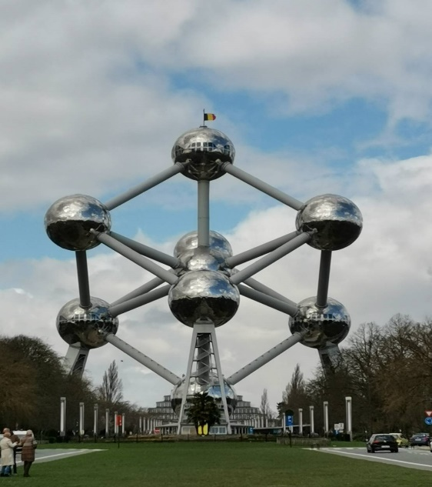
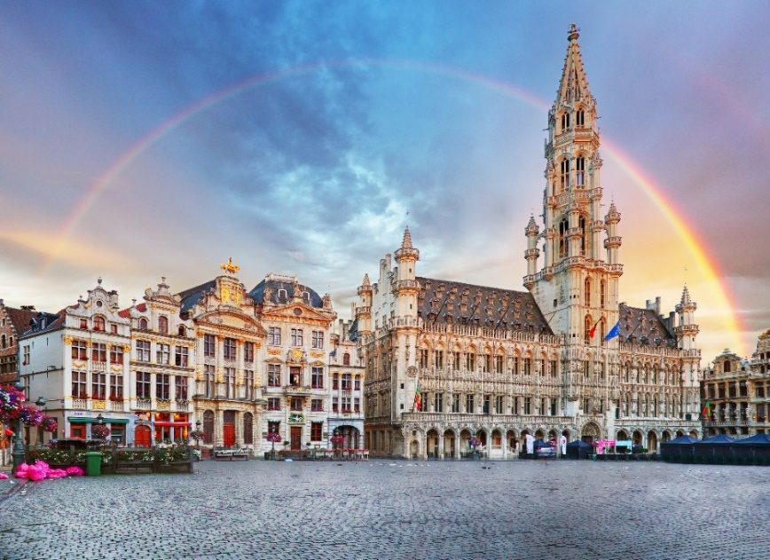

เที่ยง บริการอาหาร ณ ภัตตาคาร เมนูอาหารจีน
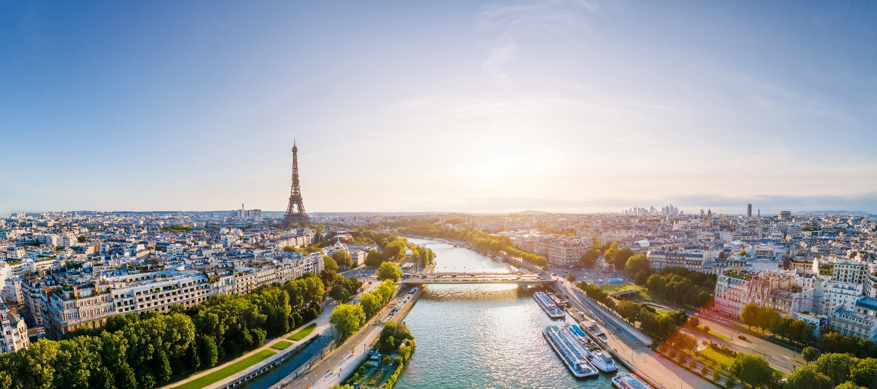
นำท่านเดินทางสู่ มหานครปารีส (PARIS) เมืองหลวงของประเทศฝรั่งเศส เมืองที่มีมนต์เสน่ห์อันเหลือล้น ติดอันดับ 1 ใน 10 ของโลกที่นักท่องเที่ยวอยากมาเยือนมากที่สุด ปัจจุบันกรุงปารีสเป็นหนึ่งในศูนย์กลางทางเศรษฐกิจและวัฒนธรรมที่ล้ำสมัยแห่งหนึ่งของโลก ที่ทรงด้วยอิทธิพลของการเมือง การศึกษา บันเทิง สื่อ แฟชั่น วิทยาศาสตร์และศิลปะ ทำให้กรุงปารีสเป็นหนึ่งในเมืองที่สำคัญที่สุดแห่งหนึ่งของโลก
ค่ำ บริการอาหาร ณ ภัตตาคาร เมนูอาหารพื้นเมือง
พักที่ MERCURE PARIS LE BOURGET , CDG PARIS ระดับ 4 ดาวหรือเทียบเท่า

DAY 6 พระราชวังแวร์ซายส์ – LA VALLEE VILLAGE OUTLET (B/L/–)
เช้า บริการอาหาร ณ ห้องอาหารของโรงแรม
เดินทางสู่เมืองแวร์ซายส์ เพื่อนำเข้าชมความงดงามถายในของ พระราชวังแวร์ซายส์ (VERSAILLE PALACE) อันยิ่งใหญ่ (มีไกด์บรรยายในพระราชวัง) ที่สร้างขึ้นตามพระราชประสงค์ของพระเจ้าหลุยส์ที่ 14 ภายในตกแต่งอย่างวิจิตรอลังการ ทั้งจิตรกรรมฝาผนัง รูปปั้น รูปแกะสลักและเครื่องเรือน ซึ่งเป็นการใช้เงินอย่างมหาศาล พาท่านชมห้องต่างๆของพระราชวัง เช่น โบสถ์หลวงประจำพระราชวัง,ท้องพระโรงที่ตกแต่งอย่างวิจิตรบรรจง, ห้องอพอลโล, ห้องเมอคิวรี่, ห้องกระจก (Hall of Mirror) ที่มีความยาวถึง 73 เมตร ซึ่งเป็นห้องที่พระยาโกษาธิบดี (ปาน) ราชทูตไทยสมัยพระนารายณ์มหาราชเคยเข้าถวายสาส์นต่อพระเจ้าหลุยส์ที่ 14 แห่งฝรั่งเศส อีกทั้งยังเป็นห้องที่ใช้สำหรับจัดงานเลี้ยงและเต้นรำของพระนางมารี อังตัวแนตต์ มเหสีของพระเจ้าหลุยส์ที่ 16, ชมห้องบรรทมพระราชินีที่ตกแต่งอย่างงดงาม, ภาพเขียนปราบดาภิเษกของจักรพรรดินโปเลียนที่ยิ่งใหญ่
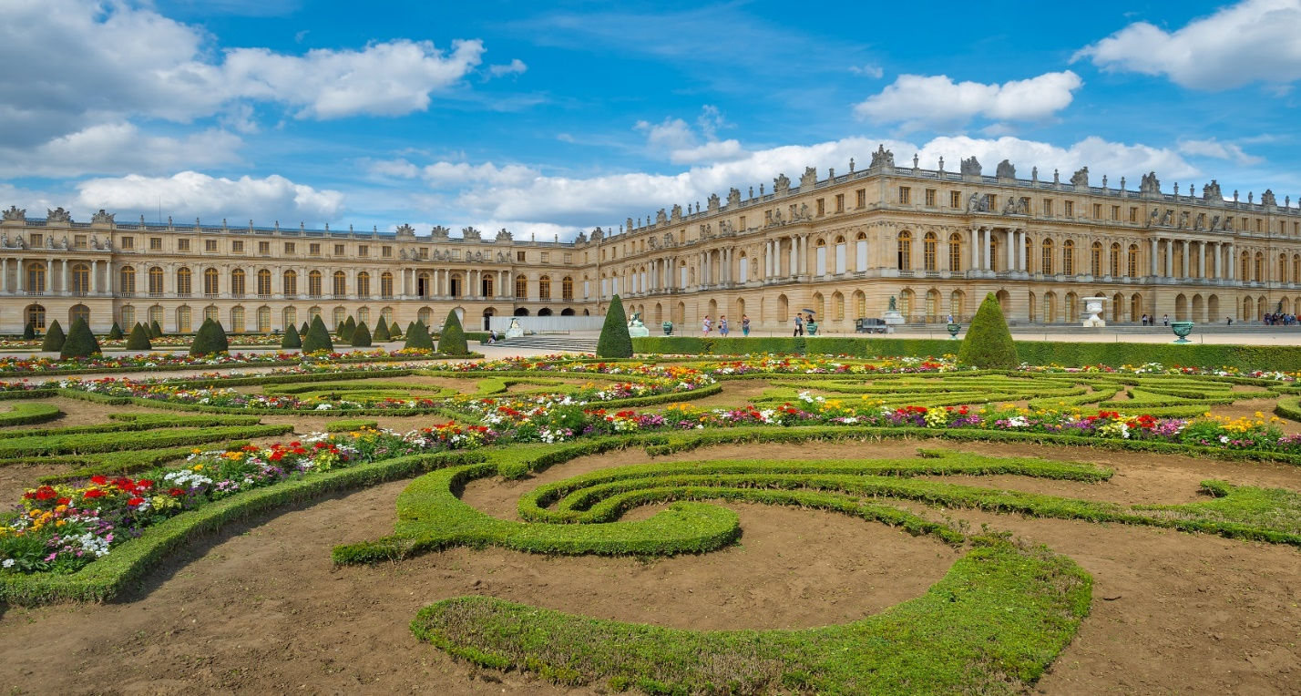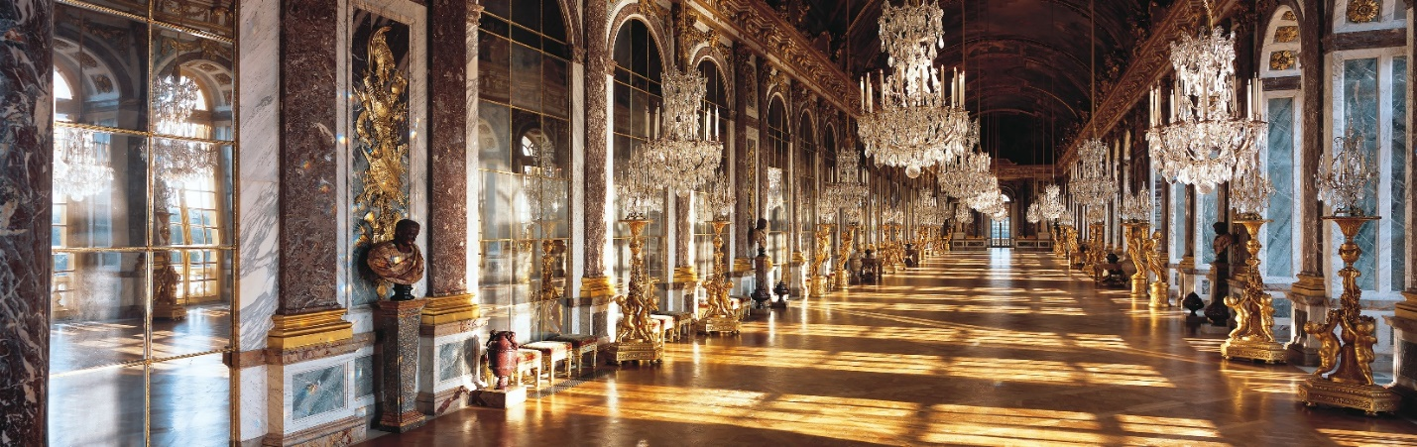
เที่ยง บริการอาหาร ณ ภัตตาคาร เมนูอาหารจีน
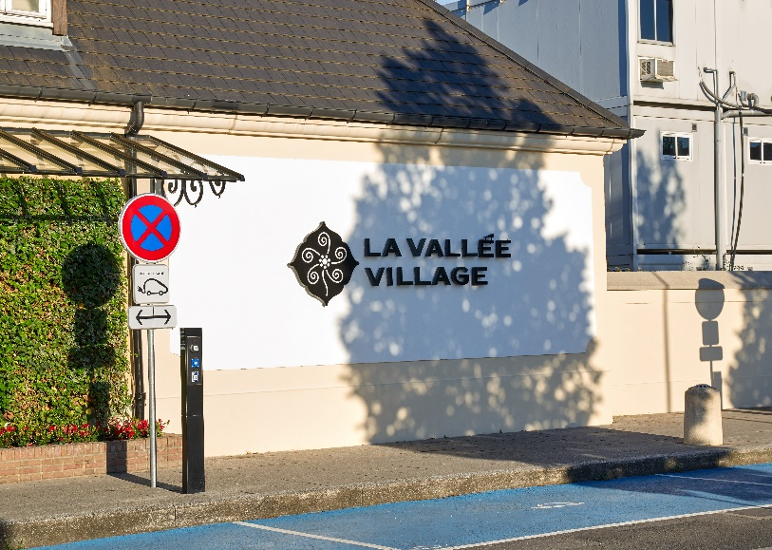
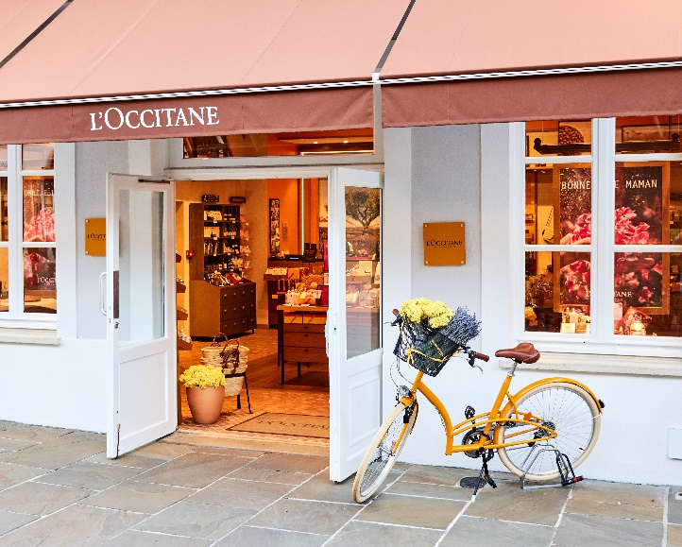
จากนั้นเดินทางสู่ CHIC OUTLET LA VALLEE VILLAGE เพื่อช๊อปปิ้งที่ เอาท์เลตขนาดใหญ่ที่มีสินค้าแบรนด์เนมให้เลือกมากมายอาทิ เช่น COACH, CALVIN KLIEN, AMANI, BURERRY, FRED PERRY, VERSACE, DIESEL, GIVENCHY,JIMMY CHOO, LONGCHAMP, MICHAEL KORS, ROBERTO CAVALLI, SAMSONITE, POLO RALPH LAUREN, TED BAKER, SUPERDRY, VALENTINO, SALVATOR FERRAGAMO, HUGO BOSS และอื่นๆอีกมากมาย อิสระให้ท่านเลือกซื้อสินค้าตามอัธยาศัย
ค่ำ อิสระอาหารเพื่อความสะดวกในการท่องเที่ยว
พักที่ MERCURE PARIS LE BOURGET , CDG PARIS ระดับ 4 ดาวหรือเทียบเท่า

DAY 7 จัตุรัสคองคอร์ด – ชองป์เอลิเซ่ – ประตูชัย – หอไอเฟล – หอไอเฟล – ล่องเรือบาโตมุช – แกลเลอรี่ ลาฟาแยตต์ – สนามบินปารีส (B/L/)
เช้า บริการอาหาร ณ ห้องอาหารของโรงแรม
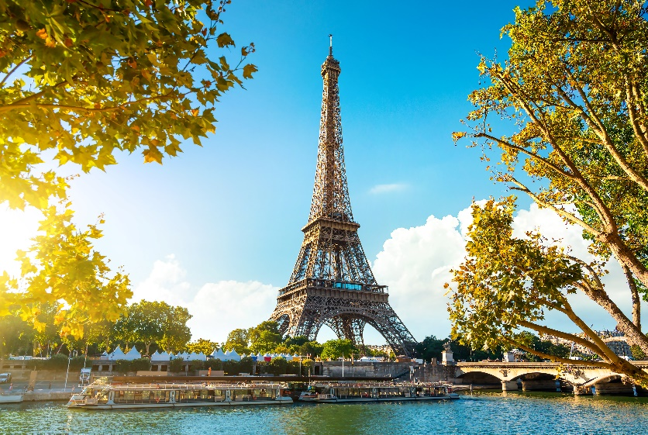
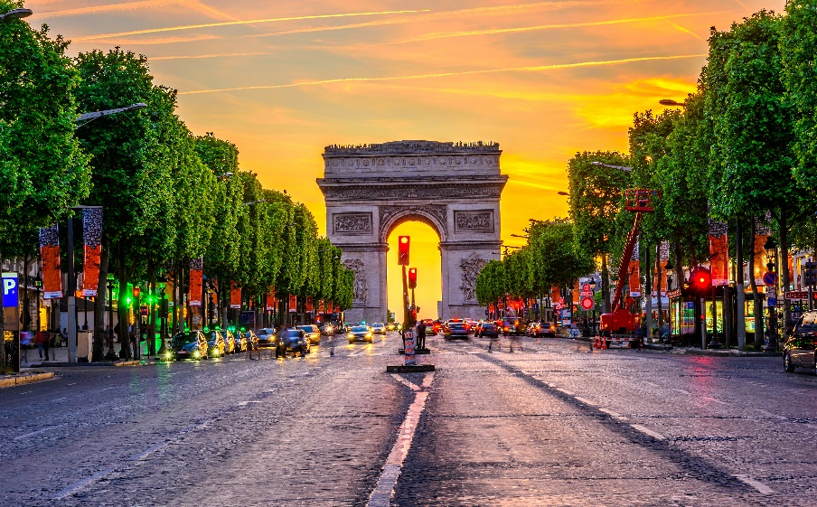
นำชมมหานครปารีส ผ่านลานประวัติศาสตร์ จัตุรัสคองคอร์ด (PLACE DE LA CONCORDE) ที่พระเจ้าหลุยส์ที่ 16 และพระนางมารีอังตัวเนต ถูกตัดสินประหารชีวิตโดยกิโยตินในสมัยปฏิวัติฝรั่งเศส แล้วผ่านเข้าสู่ถนนสายโรแมนติก ชองป์เอลิเซ่ (CHAMPS ELYSEES) ซึ่งทอดยาวจากจัตุรัสคองคอร์ดตรงสู่ประตูชัยนโปเรียน นำชมและถ่ายรูปคู่กับ ประตูชัยนโปเลียน (ARC DE TRIOMPHE) สัญลักษณ์แห่งชัยชนะของจักรพรรดินโปเลียนในศึกเอาส์เตอร์ลิทซ์ในปี1805 โดยเริ่มสร้างขึ้นในปี ค.ศ.1806 แต่มาแล้วเสร็จในปี ค.ศ.1836 นำท่านถ่ายรูปเป็นที่ระลึกกับกับ หอไอเฟล (TOUR EIFFEL) สัญลักษณ์ที่โดดเด่นสูงตระหง่านคู่นครปารีส ด้วยความสูงถึง 1,051 ฟุต ซึ่งสร้างขึ้นในปีค.ศ.1889 ที่บริเวณจัตุรัสทรอคคาเดโร่ นำท่าน ล่องเรือบาโตมุช (BATEAUX MOUCHES RIVER CRUISE) ไปตามแม่น้ำแซนที่ไหลผ่านใจกลางกรุงปารีสชมความสวยงามของสถาปัตยกรรมอันคลาสสิคของอาคารต่างๆตลอดสองฝากฝั่งแม่น้ำเป็นอีกหนึ่งประสบการณ์ที่น่าประทับใจ
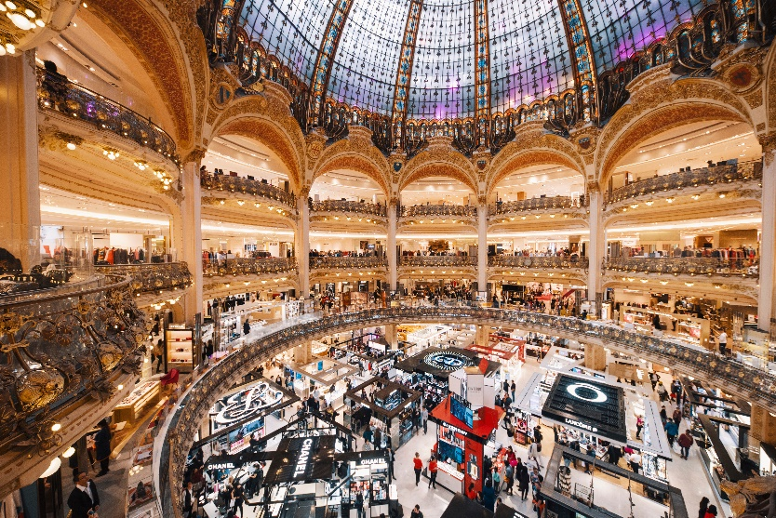
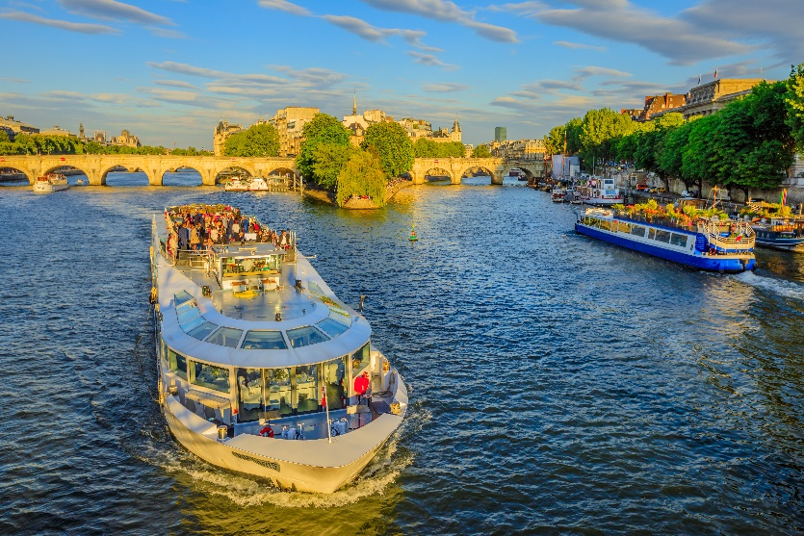
(ขอสงวนสิทธิ์ในกรณีที่เวลาไม่ตรงรอบเรือ อาจจะไปล่องเรือปาริเซียงเพื่อชมแม่น้ำแซนแทน)
เที่ยง บริการอาหาร ณ ภัตตาคาร เมนูอาหารพื้นเมือง เมนูหอยเอสคาโก้
นำท่านสัมผัสกับบรรยากาศที่เต็มไปด้วยนักช้อปปิ้งจากทั่วทุกมุมโลกในห้างสรรพสินค้าใหญ่ใจกลางกรุงปารีสที่ แกลเลอรี่ ลาฟาแยตต์ (GALLERIES LAFAYETTE) หรือท่านสามารถเลือกซื้อสินค้าของสวิสจากร้าน BUCHERER ร้านดังของสวิส ที่มีสาขาเปิดอยู่ใจกลางกรุงปารีส โดยมีสินค้ามากมาย อาทิเช่น ช็อคโกแลต ,เครื่องหนัง,มีดพับ, นาฬิกายี่ห้อดัง อาทิเช่น ROLEX, OMEGA, TAG HEUER เป็นต้น
ค่ำ อิสระอาหารเพื่อความสะดวกในการท่องเที่ยว
นำท่านเดินทางสู่ ท่าอากาศยานนานาชาติ กรุงปารีส ประเทศฝรั่งเศส เพื่อให้ท่านได้ทำ TAX REFUND และเตรียมการเช็คอินเดินทางกลับ
21.10 ออกเดินทางสู่ ท่าอากาศยานนานาชาติ กรุงกรุงมัสกัต ประเทศโอมาน โดยสายการบิน OMAN AIR เที่ยวบินที่ WY132 ** มีบริการอาหารและเครื่องดื่มบนเครื่องบิน **

DAY 8 สนามบินมัสกัต – กรุงเทพฯ (สุวรรณภูมิ) ()
07.10 เดินทางถึง ท่าอากาศยานนานาชาติ กรุงกรุงมัสกัต ประเทศโอมาน (เพื่อแวะเปลี่ยนเครื่อง)
09.05 ออกเดินทางสู่ ท่าอากาศยานนานาชาติสุวรรณภูมิ ประเทศไทย โดยสายการบิน OMAN AIR เที่ยวบินที่ WY815 ** มีบริการอาหารและเครื่องดื่มบนเครื่องบิน **
17.45 เดินทางถึง ท่าอากาศยานนานาชาติสุวรรณภูมิ ประเทศไทย โดยสวัสดิภาพและความประทับใจ

** หากลูกค้าท่านใดที่จำเป็นต้องออกตั๋วภายใน (ตั๋วเครื่องบิน , ตั๋วรถทัวร์ , ตั๋วรถไฟ)
กรุณาสอบถามเจ้าหน้าของบริษัท ทุกครั้งก่อนทำการออกตั๋วเนื่องจากสายการบินอาจมีการปรับเปลี่ยนไฟล์ท หรือ เวลาบิน โดยไม่ได้แจ้งให้ทราบล่วงหน้า ท่านใดมีไฟล์ทบินภายในประเทศต่อ โปรดแจ้งให้บริษัทฯทราบในวันจองทัวร์ทั้งนี้เพื่อประโยชน์ของตัวท่านเอง **

อัตราค่าบริการ
กำหนดการเดินทาง | รายละเอียดไฟลท์บิน | ผู้ใหญ่ ห้องละ  2-3 ท่าน  อัตราท่านละ | 1 เด็ก 2 ผู้ใหญ่  เด็กมีเตียง  (อายุไม่เกิน 12 ปี)  ท่านละ | 1 เด็ก 2 ผู้ใหญ่  เด็กไม่มีเตียง  (อายุไม่เกิน 12 ปี)  ท่านละ | พักเดี่ยว  เพิ่ม  อัตรา  ท่านละ
30 ธ.ค. – 06 ม.ค. 68 | WY818/117 BKK-MCT-FRA  WY132/815 CDG-MCT-BKK | 83,999 | 83,999 | 80,999 | 12,000

** อัตรานี้ยังไม่รวมค่าทิปพนักงานขับรถ หัวหน้าทัวร์ และ มัคคุเทศก์ท้องถิ่น ตามธรรมเนียม 70 ยูโร (EURO) ต่อ ทริป ต่อ ลูกค้า ผู้เดินทาง 1 ท่าน รวมไปถึงเด็ก ยกเว้นเด็กอายุไม่ถึง 2 ปี ณ วันเดินทางกลับ (Infant) ทั้งนี้ท่านสามารถให้มากกว่านี้ได้ตามความเหมาะสมและความพึงพอใจของท่าน โดยส่วนนี้ ทางบริษัทขอสงวนสิทธิ์ในการเรียกเก็บก่อนเดินทางทุกท่าน ที่สนามบิน ในวันเช็คอิน **

** ราคาเด็กอายุไม่ถึง 2 ปี ณ วันเดินทางกลับ (Infant) ท่านละ 10,000 บาท ** (ไม่มีที่นั่งบนเครื่องบิน)

อัตราค่าบริการนี้ รวม
- ค่าบัตรโดยสารโดยเครื่องบิน (ตั๋ว) ไป และ กลับพร้อมคณะ ชั้นประหยัด (ECONOMY CLASS) รวมถึงค่าภาษีสนามบิน และค่าภาษีน้ำมันทุกแห่ง กรณีต้องการอัพเกรด UPGRADE หรือ เปลี่ยนแปลงบัตรโดยสาร ไม่ว่าเที่ยวใด เที่ยวหนึ่ง กรุณาติดต่อเจ้าหน้าที่เป็นกรณีพิเศษ โดยอ้างอิงค่าใช้จ่ายการจองทัวร์แบบ ไม่ใช่ตั๋วเครื่องบิน ตามที่ตามที่ตารางอัตราค่าบริการระบุ
- ค่าธรรมเนียมการโหลดกระเป๋าสัมภาระลงใต้ท้องเครื่องบิน สายการบินอนุญาตให้โหลดกระเป๋าสัมภาระลงใต้ท้องเครื่องบิน โดยมีน้ำหนักไม่เกิน 30 ก.ก. และ ถือขึ้นเครื่องบินได้น้ำหนักไม่เกิน 7 ก.ก. (ไม่จำกัดจำนวนชิ้น แต่ทั้งนี้เจ้าหน้าที่จะพิจารณาตามความเหมาะสม)ต่อท่าน(ตามเงื่อนไขของสายการบิน)
- ค่ารถโค้ชปรับอากาศตลอดเส้นทางตามรายการระบุ
- ค่าโรงแรมที่พักระดับมาตรฐานตามรายการที่ระบุ (พัก 2-3 ท่าน ต่อ ห้อง) ในกรณีมีงานเทรดแฟร์ การแข่งขันกีฬา
หรือ กิจกรรมอื่นๆ ที่ทำให้โรงแรมตามรายการที่ระยุเต็ม ทางบริษัทขอสงวนสิทธิ์ในการปรับเปลี่ยนโรงแรมที่พัก ไปเป็นเมืองใกล้เคียงแทน อ้างอิงมาตรฐานคุณภาพและความเหมาะสมเดิม โดยคำนึงถึงประโยชน์ของลูกค้าเป็นสำคัญ
- ค่าธรรมเนียมเข้าชมสถานที่ต่างๆ ตามรายการที่ระบุ กรณีไม่รวมจะชี้แจงแต่ละสถานที่ในโปรแกรม
- ค่าอาหาร ตามรายการที่ระบุ โดยทางบริษัทขอสงวนสิทธิ์ในการเปลี่ยนแปลงตามความเหมาะสม
- ค่ามัคคุเทศก์ที่คอยอำนวยความสะดวกตลอดการเดินทาง
- ค่าเบี้ยประกันอุบัติเหตุในการเดินทางท่องเที่ยวต่างประเทศ วงเงินประกันสูงสุดท่านละ 1,000,000 บาท (เงื่อนไขตามกรมธรรม์)
- รวมภาษีมูลค่าเพิ่ม 7% และ ภาษี ณ ที่จ่าย 3% (เฉพาะค่าบริการ)

อัตราค่าบริการนี้ ไม่รวม
- ค่าใช้จ่ายส่วนตัวของผู้เดินทาง อาทิ ค่าทำหนังสือเดินทาง ค่าโทรศัพท์ ค่าอาหาร เครื่องดื่ม ค่าซักรีด ค่ามินิบาร์ในห้องและค่าพาหนะต่างๆ ที่ไม่ได้ระบุในรายการ
- ค่าทิปพนักงานขับรถ หัวหน้าทัวร์ และ มัคคุเทศก์ท้องถิ่น ตามธรรมเนียม 70 EURO ต่อ ทริป ต่อ ลูกค้า ผู้เดินทาง 1 ท่าน รวมไปถึงเด็ก ยกเว้นเด็กอายุไม่ถึง 2 ปี ณ วันเดินทางกลับ (INFANT) ทั้งนี้ท่านสามารถให้มากกว่านี้ได้ตามความเหมาะสมและความพึงพอใจของท่าน โดยส่วนนี้ ทางบริษัทขอสงวนสิทธิ์ในการเรียกเก็บก่อนเดินทางทุกท่าน ที่สนามบิน ในวันเช็คอิน
- ค่าธรรมเนียมในกรณีที่กระเป๋าสัมภาระที่มีน้ำหนักเกินกว่าที่สายการบินนั้นๆกำหนดหรือสัมภาระใหญ่เกินขนาดมาตรฐาน
- ค่าธรรมเนียมการจองที่นั่งบนเครื่องบินตามความต้องการเป็นกรณีพิเศษหากสามารถทำได้ ทั้งนี้ขึ้นอยู่กับสายการบิน และ รุ่นของเครื่องบินแต่ละไฟล์ทที่ใช้บิน ซึ่งอาจเปลี่ยนแปลงได้อยู่ที่สายการบินเป็นผู้กำหนด
- ค่าภาษีน้ำมัน ที่สายการบินเรียกเก็บเพิ่ม ภายหลังจากทางบริษัทฯได้ออกตั๋วเครื่องบินไปแล้ว
- ค่าวีซ่าเชงเก้นแบบท่องเที่ยว + ประกันการเดินทาง + ค่าบริการยื่นวีซ่า (6,000 บาท)

เงื่อนไขการจอง และ การชำระเงิน
- กรุณาทำการจองล่วงหน้าอย่างน้อย 30 วัน ก่อนออกเดินทาง มัดจำท่านละ 30,000 บาท และตัดที่นั่งการจองภายใน 2 วัน ตัวอย่างเช่น ท่านจองวันนี้ กรุณาชำระเงินใน2วันถัดไป ก่อนเวลา 16.00 น. เท่านั้น โดยระบบจะยกเลิกอัตโนมัติทันที หากยังไม่ได้รับยอดเงินตามเวลาที่กำหนด และหากท่านมีความประสงค์จะต้องเดินทางในพีเรียดเดิม ท่านจำเป็นต้องทำจองเข้ามาใหม่ นั่นหมายถึงว่า กรณีที่มีคิวรอ (Waiting List) ก็จะให้สิทธิ์ไปตามระบบ ตามลำดับ เนื่องจากทุกพีเรียด เรามีที่นั่งราคาพิเศษจำนวนจำกัด
- ชำระส่วนที่เหลือทั้งหมด 30 วันก่อนเดินทาง
- กรณีลูกค้าเดินทางไม่ได้ สามารถเปลี่ยนชื่อคนเดินทางได้ ก่อนเดินทาง 21 วัน ขอสงวนสิทธิ์ไม่คืนค่าใช้จ่ายใดๆในกรณีที่ไม่สามารถหาคนมาแทนได้

เงื่อนไขการยกเลิก และ เปลี่ยนแปลงการเดินทาง
- ยกเลิกก่อนการเดินทางตั้งแต่ 30 วันขึ้นไป คืนเงินค่าทัวร์โดยหักค่าใช้จ่ายที่เกิดขึ้นจริง
ในกรณีที่วันเดินทางตรงกับวันหยุดนักขัตฤกษ์ ต้องยกเลิกก่อน 45 วัน
- ยกเลิกก่อนการเดินทาง 15-29 วัน คืนเงิน 50%ของค่าทัวร์ หรือหักค่าใช้จ่ายตามจริง เช่น ค่ามัดจำตั๋วเครื่องบิน โรงแรม และค่าใช้จ่ายจำเป็นอื่นๆ
- ยกเลิกก่อนการเดินทางน้อยกว่า 15วัน ขอสงวนสิทธิ์ไม่คืนเงินค่าทัวร์ที่ชำระแล้วทั้งหมด
- หากมีการยกเลิกการเดินทางโดยไม่ใช่ความผิดของบริษัททัวร์ ทางบริษัทขอสงวนสิทธิ์ไม่รับผิดชอบ และ คืนค่าทัวร์ส่วนใดส่วนหนึ่งให้ท่านได้ไม่ว่ากรณีใดๆทั้งสิ้น เช่น สถานทูตปฏิเสธวีซ่า ด่านตรวจคนเข้าเมือง นโยบายห้ามเข้าออกประเทศฯลฯ
- กรณีต้องการเปลี่ยนแปลงผู้เดินทาง (เปลี่ยนชื่อ) จะต้องแจ้งให้ทางบริษัททราบล่วงหน้า อย่างน้อย 21 วัน ก่อนออกเดินทาง กรณีแจ้งหลังจากเจ้าหน้าที่ออกเอกสารเรียบร้อยแล้ว ไม่ว่าส่วนใดส่วนหนึ่ง ทางบริษัทขอสงวนสิทธิ์ในการเรียกเก็บค่าใช้จ่ายที่เกิดขึ้นจริงทั้งหมด ทั้งนี้ขึ้นอยู่กับช่วงพีเรียดวันที่เดินทาง และกระบวนการของแต่ละคณะ เป็นสำคัญด้วย กรุณาสอบถามกับเจ้าหน้าที่เป็นกรณีพิเศษ
- กรณีต้องการเปลี่ยนแปลงพีเรียดวันเดินทาง (เลื่อนวันเดินทาง) ทางบริษัทขอสงวนสิทธิ์ในการหักค่าใช้จ่ายการดำเนินการต่างๆ ที่เกิดขึ้นจริงสำหรับการดำเนินการจองครั้งแรก ตามจำนวนครั้งที่เปลี่ยนแปลง ไม่ว่ากรณีใดๆทั้งสิ้น

เงื่อนไขสำคัญอื่นๆที่ท่านควรทราบก่อนการเดินทาง
- คณะจะสามารถออกเดินทางได้ตามจำเป็นต้องมีขึ้นต่ำ อย่างน้อย 15 ท่าน หากต่ำกว่ากำหนด คณะจะไม่สามารถเดินทางได้ หากผู้เดินทางทุกท่านยินดีที่จะชำระค่าบริการเพิ่มเพื่อให้คณะเดินทางได้ ทางบริษัทยินดีที่จะประสานงาน เพื่อให้ทุกท่านเดินทางตามความประสงค์ต่อไป
- ทางบริษัทขอสงวนสิทธิ์ในการงดออกเดินทาง หรือ เลื่อนการเดินทางไปในพีเรียดวันอื่นต่อไป โดยทางบริษัทฯ จะแจ้งให้ท่านทราบล่วงหน้าเพื่อวางแผนการเดินทางใหม่อีกครั้ง ทั้งนี้ ก่อนคอนเฟิร์มลางาน กรุณาติดต่อเจ้าหน้าที่เป็นกรณีพิเศษทุกครั้งหากท่านลางานแล้วไม่สามารถเปลี่ยนแปลงได้
- กรณีที่ท่านต้องออกบัตรโดยสารภายใน (ตั๋วภายในประเทศ เช่น ตั๋วเครื่องบิน , ตั๋วรถทัวร์ , ตั๋วรถไฟ) กรุณาติดต่อสอบถามเพื่อยืนยันกับเจ้าหน้าที่ก่อนทุกครั้ง และควรจองบัตรโดยสารภายในที่สามารถเลื่อนวันและเวลาเดินทางได้ เพราะมีบางกรณีที่สายการบินอาจมีการปรับเปลี่ยนไฟล์ทบิน หรือ เวลาบิน โดยไม่แจ้งให้ทราบล่วงหน้า ทั้งนี้ขึ้นอยู่กับฤดูกาล สภาพภูมิกาศ และ ตารางบินของท่าอากาศยานเป็นสำคัญเท่านั้น สิ่งสำคัญ ท่านจำเป็นต้องมาถึงสนามบินเพื่อเช็คอินก่อนเครื่องบิน อย่างน้อย 3 ชั่วโมง โดยในส่วนนี้หากเกิดความเสียหายใดๆบริษัทขอสงวนสิทธิ์ในการไม่รับผิดชอบค่าใช้จ่ายที่เกิดขึ้นใดๆทั้งสิ้น
- อาจจะมีการเปลี่ยนแปลงไฟล์ทบิน จากสายการบิน จะแจ้งให้ท่านทราบอีกครั้งก่อนการเดินทาง
- กรณีที่ท่านเป็นอิสลาม ไม่ทานเนื้อสัตว์ หรือ แพ้อาหารบางประเภท กรุณาแจ้งเจ้าหน้าที่เป็นกรณีพิเศษ
- กรณีผู้เดินทางต้องการความช่วยเหลือเป็นพิเศษ อาทิเช่น ใช้วีลแชร์ (Wheel Chair) กรุณาแจ้งบริษัทฯ อย่างน้อย 7 วันก่อนการเดินทาง หรือตั้งแต่ที่ท่านเริ่มจองทัวร์ เพื่อให้ทางบริษัทประสานงานกับสายการบินเพื่อจัดเตรียมล่วงหน้า กรณีมีค่าใช้จ่ายเพิ่มเติม ทางบริษัทของสงวนสิทธิ์ในการเรียกเก็บค่าใช้จ่ายตามจริงที่เกิดขึ้นกับผู้เดินทาง
- กรุณาส่งรายชื่อผู้เดินทาง พร้อมสำเนาหน้าแรกของหนังสือเดินทางทุกท่านให้กับเจ้าหน้าที่หลังจากชำระเงินกรณีที่ท่านเดินทางเป็นครอบครัว (หลายท่าน) กรุณาแจ้งรายนามคู่นอนกับเจ้าหน้าที่ให้ทราบ
- กรณีที่ออกบัตรโดยสาร (ตั๋ว) เรียบร้อยแล้ว มีรายละเอียดส่วนใดผิด ทางบริษัทขอสงวนสิทธิ์ในการรับผิดชอบไม่ว่าส่วนใดส่วนหนึ่ง หากท่านไม่ดำเนินการส่งสำเนาหน้าแรกของหนังสือเดินทางให้ทางบริษัทเพื่อใช้ในการออกบัตรโดยสาร
- หลังจากท่านชำระค่าทัวร์ครบตามจำนวนเรียบร้อยแล้ว ทางบริษัทจะนำส่งใบนัดหมายและเตรียมตัวการเดินทางให้ท่านอย่างน้อย 3 หรือ 7 วัน ก่อนออกเดินทาง
- อัตราทัวร์นี้ เป็นอัตราสำหรับบัตรโดยสารเครื่องบินแบบหมู่คณะ (ตั๋วกรุ๊ป) ท่านจะไม่สามารถเลื่อนไฟล์ท วัน ไป หรือ กลับส่วนใดได้ จำเป็นจะต้องไป และ กลับ ตามกำหนดการเท่านั้น หากต้องการเปลี่ยนแปลงกรุณาติดต่อเจ้าหน้าที่เป็นกรณีพิเศษ
- ทางบริษัทไม่มีนโยบายจัดคู่นอนให้กับลูกค้าที่ไม่รู้จักกันมาก่อน เช่น กรณีที่ท่านเดินทาง 1 ท่าน จำเป็นต้องชำระค่าห้องพักเดี่ยวตามที่ระบุ
- หนังสือเดินทาง หรือ พาสปอร์ต ต้องมีอายุใช้งานได้คงเหลือไม่น้อยกว่า 6 เดือน ณ วันกลับ
- ฤดูหนาวในต่างประเทศ มีข้อควรระวัง สภาพอากาศจะมืดเร็วกว่าปกติ สี่โมงเย็นก็จะเริ่มมืดแล้ว สถานที่ท่องเที่ยวต่างๆ จะปิดเร็วกว่าปกติ ประมาณ 1-2 ช.ม. การเดินทางควรเผื่อเวลาให้เหมาะสม และ หากมีสถานที่ท่องเที่ยวกลางแจ้ง เวลาเดินบนหิมะ อาจลื่นได้ต้องใช้ความระมัดระวังในการเดินเป็นอย่างสูง หรือ ใช้รองเท้าที่สามารถเดินบนหิมะได้ แว่นกันแดดควร เมื่อแสงแดดกระทบหิมะจะสว่างสะท้อนเข้าตา อาจทำให้ระคายเคืองตาได้
- ทางบริษัทขอสงวนสิทธิ์เปลี่ยนแปลงโปรแกรมได้ตามความเหมาะสม เนื่องจากฤดูกาล สภาพภูมิอากาศ เหตุการทางการเมือง การล่าช้าของสายการบิน เงื่อนไขการให้บริการของรถในแต่ละประเทศ เป็นต้น โดยส่วนนี้ทางบริษัทจะคำนึงถึงประโยชน์ของลูกค้าเป็นสำคัญ หากกรณีที่จำเป็นจะต้องมีค่าใช้จ่ายเพิ่ม ทางบริษัทจะแจ้งให้ทราบล่วงหน้า
- เนื่องจากการเดินทางท่องเที่ยวในครั้งนี้ เป็นการชำระแบบเหมาจ่ายขาดกับบริษัทตัวแทนในต่างประเทศ ทางบริษัทจึงขอสงวนสิทธิ์ ไม่สามารถขอรับเงินคืนได้ในบริการบางส่วน หรือ ส่วนใดส่วนหนึ่งที่ท่านไม่ต้องการได้รับบริการ หากระหว่างเดินทาง สถานที่ท่องเที่ยวใดที่ไม่สามารถเข้าชมได้ ไม่ว่าด้วยสาเหตุใดก็ตาม ทางบริษัทขอสงวนสิทธิ์ในการไม่สามารถคืนค่าใช้จ่ายไม่ว่าส่วนใดส่วนหนึ่งให้ท่าน เนื่องจากทางบริษัทได้ทำการจองและถูกเก็บค่าใช้จ่ายแบบเหมาจ่ายไปล่วงหน้าทั้งหมดแล้ว
- กรณีที่ท่านถูกปฎิเสธการเดินทางเข้าเมือง ทางบริษัทขอสงวนสิทธิ์ไม่รับผิดชอบค่าใช้จ่ายที่จะเกิดขึ้นตามมา และ จะไม่สามารถคืนเงินค่าทัวร์ที่ท่านชำระเรียบร้อยแล้วไม่ว่าส่วนใดส่วนหนึ่ง
- หากวันเดินทาง เจ้าหน้าที่สายการบิน หรือ ด่านตรวจคนออก และ เข้าเมือง ตรวจพบ หนังสือเดินทาง
(พาสปอร์ต) ของท่านชำรุดแม้เพียงเล็กน้อย เช่น เปียกน้ำ ขาดไปหน้าใดหน้าหนึ่ง มีหน้าใดหน้าหนึ่งหายไป มีกระดาษหน้าใดหน้าหนึ่งหลุดออกมา มีรอยแยกระหว่างสันของเล่มหนังสือเดินทาง เป็นต้น ไม่ว่ากรณีใดๆทั้งสิ้น ทางสายการบิน หรือ เจ้าหน้าที่ด่านตรวจคนออก และ เข้าเมือง มีสิทธิ์ไม่อนุญาตให้ท่านเดินทางต่อไปได้ ดังนั้นกรุณาตรวจสอบ และ ดูแล หนังสือเดินทางของท่านให้อยู่ในสภาพดีอยู่ตลอดเวลา ขณะเดินทาง กรณีชำรุด กรุณาติดต่อกรมการกงสุลกระทรวงการต่างประเทศเพื่อทำหนังสือเดินทางฉบับใหม่ โดยใช้ฉบับเก่าไปอ้างอิง และ ยืนยันด้วย พร้อมกับแจ้งมาที่บริษัทเร็วที่สุด เพื่อยืนยันการเปลี่ยนแปลงข้อมูลหนังสือเดินทาง หากท่านได้ส่งเอกสารมาที่บริษัทเรียบร้อยแล้ว กรณีที่ยังไม่แ (ตั๋วเครื่องบิน) ท่านสามารถเปลี่ยนแปลงได้ไม่มีค่าใช้จ่าย แต่หากออกบัตรโดยสาร (ตั๋วเครื่องบิน) เรียบร้อยแล้ว ทางบริษัทขอสงวนสิทธิ์ในการเรียกเก็บค่าใช้จ่ายที่เกิดขึ้นจริงทั้งหมด ซึ่งโดยส่วนใหญ่ตั๋วเครื่องบินแบบกรุ๊ปจะออกก่อนออกเดินทางประมาณ 14-20 วัน ทั้งนี้ขึ้นอยู่กับกระบวนการและขั้นตอนของแต่ละคณะ
- เกี่ยวกับที่นั่งบนเครื่องบิน เนื่องจากบัตรโดยสาร (ตั๋ว) เป็นลักษณะของคณะ (กรุ๊ป อัตราพิเศษ) สายการบิน ขอสงวนสิทธิ์ในการเลือกที่นั่งบนเครื่องบิน กรณีลูกค้าเดินทางด้วยกัน กรุณาเช็คอินพร้อมกัน และ สายการบินจะพยายามที่สุดให้ท่านได้นั่งด้วยกัน หรือ ใกล้กันให้มากที่สุด
- ข้อมูลเพิ่มเติมเกี่ยวกับห้องพักในโรงแรมที่พัก เนื่องจากการวางแปลนแบบห้องพักของแต่ละโรงแรมแตกต่างกัน จึงอาจทำให้ห้องพักแบบห้องพักเดี่ยว (Single) และห้องคู่ (Twin/Double) และ ห้องพักแบบ 3 ท่าน (Triple) จะแตกต่างกัน บางโรงแรม ห้องพักแต่ละแบบอาจจะอยู่คนละชั้นกัน (ไม่ติดกันเสมอไป)
- ขอสงวนสิทธิ์การเก็บค่าน้ำมันและภาษีสนามบินทุกแห่งเพิ่ม หากสายการบินมีการปรับขึ้นก่อนวันเดินทาง
- มัคคุเทศก์ พนักงาน และตัวแทนของผู้จัด ไม่มีสิทธิในการให้คำสัญญาใดๆทั้งสิ้นแทนบริษัทผู้จัด นอกจากมีเอกสารลงนามโดยผู้มีอำนาจของผู้จัดกำกับเท่านั้น
- บริษัทขอสงวนสิทธิ์ ในการไม่รับผิดชอบใดๆทั้งสิ้น หากเกิดกรณีความล่าช้าจากสายการบิน , การยกเลิกบิน , การประท้วง , การนัดหยุดงาน , การก่อการจลาจล , ภัยธรรมชาติ , การนำสิ่งของผิดกฎหมาย ซึ่งอยู่นอกเหนือความรับผิดชอบของบริษัท
- บริษัทขอสงวนสิทธิ์ ในการไม่รับผิดชอบใดๆทั้งสิ้น หากเกิดสิ่งของสูญหายระหว่างการเดินทาง ไม่ว่ากรณีใดๆก็ตาม และ ขอสงวนสิทธิ์ในการเรียกเก็บค่าใช้จ่ายตามจริง กรณีท่านลืมสิ่งของไว้ที่โรงแรมและจำเป็นต้องส่งมายังจุดหมายปลายทางตามที่ท่านต้องการ
- รายการนี้เป็นเพียงข้อเสนอที่ต้องได้รับการยืนยันจากบริษัทฯอีกครั้งหนึ่ง หลังจากได้สำรองโรงแรมที่พักในต่างประเทศเรียบร้อยแล้ว โดยโรงแรมจัดในระดับใกล้เคียงกัน ซึ่งอาจจะปรับเปลี่ยนตามที่ระบุในโปรแกรม
*เมื่อท่านชำระเงินค่าทัวร์ให้กับทางบริษัทฯแล้วทางบริษัทฯ จะถือว่าท่านได้ยอมรับเงื่อนไขข้อตกลงทั้งหมดนี้แล้ว*
** ขอขอบพระคุณทุกท่าน ที่มอบความไว้วางใจ ให้เราบริการ **

เอกสารประกอบการยื่นขอวีซ่าเชงเก้น (เยอรมันนี)
- หนังสือเดินทางเล่มปัจจุบัน ฉบับจริง มีอายุการใช้งานไม่น้อยกว่า 6 เดือน และมีหน้าว่าง

ไม่ต่ำกว่า 2 หน้า
- รูปถ่ายสี หน้าตรง ขนาด 3.5 x 4.5 ซม. ใบหน้าประมาณ 3 ซม.
จำนวน 2 รูป ฉากหลังต้องเป็นพื้นสีขาวเท่านั้น
ภาพถ่ายจะต้องครอบคลุมถึงศรีษะ และด้านบนของหัวไหล่ เพื่อสามารถเห็นใบหน้า ถึง 70-80% ของภาพ และเพื่อความชัดเจน
- หลักฐานการทำงาน/การเรียน
- กรณีผู้เดินทางเป็นเจ้าของกิจการบริษัท / ร้านค้า:
หนังสือรับรองบริษัทฯ ประทับตราฯ และเซ็นรับรอง (มีอายุไม่เกิน 3 เดือน) / ใบจดทะเบียนพาณิชย์หรือใบจดทะเบียนการค้า
- กรณีพนักงานบริษัท: จดหมายรับรองการทำงานจากนายจ้าง ระบุตำแหน่ง วันเริ่มงาน เงินเดือน จดหมายรับรองการทำงานให้ระบุ TO WHOM IT MAY CONCERN แทนการระบุชื่อประเทศ จดหมายจะต้องออกจากองค์กรหรือบริษัทฯ ที่มีหัวจดหมาย ตราประทับ (ถ้ามี) ที่อยู่ และเบอร์ติดต่ออย่างชัดเจน
- กรณีที่เป็นข้าราชการ: หนังสือรับรองการทำงานจากหน่วยงาน
- กรณีเกษียณอายุราชการ: สำเนาบัตรข้าราชการบำนาญ หรือ จดหมายชี้แจงตนเองเกี่ยวกับการเกษียณอายุ
- กรณีประกอบธุรกิจไม่จดทะเบียน: จดหมายชี้แจงตนเองเกี่ยวกับหน้าที่การงาน
- กรณีเป็นนักเรียน นักศึกษา: จดหมายรับรองการเรียน ภาษาอังกฤษ

(จดหมายรับรองการทำงาน / การเรียน ต้องมีอายุไม่เกิน 30 วัน นับจากวันยื่นวีซ่า จดหมายต้องเป็นภาษาอังกฤษเท่านั้นและต้องสะกดชื่อ-นามสกุลให้ถูกต้องตามหน้าพาสปอร์ต)

- หลักฐานการเงิน สถานทูตรับพิจารณา สมุดบัญชีประเภทออมทรัพย์ เท่านั้น
  - หนังสือรับรองสถานะทางการเงิน (BANK CERTIFICATE) ฉบับจริง ระบุชื่อเจ้าของบัญชีให้ครบถ้วน (สะกดชื่อ-นามสกุลให้ถูกต้องตามหน้าพาสปอร์ต) มีอายุไม่เกิน 30 วัน นับจากวันที่ยื่นวีซ่า
  - หลักฐานทางการเงิน (BANK STATEMENT) ย้อนหลัง 3 เดือน อัพเดทเป็นวันที่ล่าสุดไม่เกิน 30 วัน นับจากวันที่นัดยื่นวีซ่า
สำเนาจากสมุดบัญชี ย้อนหลัง 3 เดือน อัพเดทเป็นวันที่ล่าสุดไม่เกิน 30 วัน สามารถใช้แทน BANK STATEMENT ได้ในกรณีที่สมุดบัญชีดังกล่าวมีการเคลื่อนไหวบัญชีอย่างต่อเนื่องไม่มีการกระโดดข้ามเดือน และในทุกหน้าที่มีรายการเดินบัญชีของผู้สมัคร ต้องมีการระบุหมายเลขสมุดหรือหมายเลขบัญชี หากไม่มีไม่สามารถใช้ยื่นได้
***หลักฐานทางการเงินข้างต้น ต้องเป็นสมุดบัญชีเล่มเดียวกันเท่านั้น***
- สำเนาสลิป เงินเดือนย้อนหลัง 3 เดือน (ถ้ามี)
- สำเนาทะเบียนบ้าน, สำเนาบัตรประชาชน
- สำเนาทะเบียนสมรส / สำเนาทะเบียนหย่า (ถ้ามี)
- สำเนาใบเปลี่ยนชื่อ - เปลี่ยนนามสกุล (ถ้ามี)
- สำเนาสูติบัตร (กรณีผู้เดินทางอายุต่ำกว่า 20 ปีบริบูรณ์)

เอกสารเพิ่มเติมกรณีเป็นเด็กอายุต่ำกว่า 18 ปีและไม่ได้เดินทางพร้อม บิดาและมารดา
  - เด็กเดินทางกับบุคคลอื่น บิดาและมารดาต้องทำหนังสือแสดงความยินยอมซึ่งออกให้โดยที่ว่าการเขตหรืออำเภอเท่านั้น และให้ระบุว่า ยินยอมให้เด็กเดินทางกับใคร มีความสัมพันธ์อย่างไรกับเด็ก
  - เด็กเดินทางกับบิดา มารดาต้องทำหนังสือแสดงความยินยอมซึ่งออกให้โดยที่ว่าการเขตหรืออำเภอเท่านั้น และให้ระบุว่า มารดายินยอมให้เด็กเดินทางกับบิดา (ระบุชื่อบิดา)
  - เด็กเดินทางกับมารดา บิดาต้องทำหนังสือแสดงความยินยอมซึ่งออกให้โดยที่ว่าการเขตหรืออำเภอเท่านั้น และให้ระบุว่า บิดายินยอมให้เด็กเดินทางกับมารดา (ระบุชื่อมารดา)

กรณีรับรองการเงินให้บุคคลในครอบครัว (เกี่ยวข้องทางสายเลือดเท่านั้น บิดามารดา,บุตร,พี่น้อง,สามีภรรยา) ต้องยื่นเอกสารเพิ่มเติมดังนี้
  - หนังสือรับรองสถานะทางการเงิน (BANK GUARANTEE) ฉบับจริง ระบุชื่อเจ้าของบัญชี(ผู้รับรอง) และต้องระบุชื่อผู้ถูกรับรองด้วย มีอายุไม่เกิน 30 วัน นับจากวันที่ยื่นวีซ่า (สะกดชื่อ-นามสกุลให้ถูกต้องตามหน้าพาสปอร์ต)
  - หลักฐานทางการเงิน (BANK STATEMENT) ย้อนหลัง 3 เดือน อัพเดทเป็นวันที่ล่าสุดไม่เกิน 30 วัน นับจากวันที่นัดยื่นวีซ่า
สำเนาจากสมุดบัญชี ย้อนหลัง 3 เดือน อัพเดทเป็นวันที่ล่าสุดไม่เกิน 30 วัน สามารถใช้แทน BANK STATEMENT ได้ในกรณีที่สมุดบัญชีดังกล่าวมีการเคลื่อนไหวบัญชีอย่างต่อเนื่องไม่มีการกระโดดข้ามเดือนและในทุกหน้าที่มีรายการเดินบัญชีของผู้สมัคร ต้องมีการระบุหมายเลขสมุดหรือหมายเลขบัญชี หากไม่มีไม่สามารถใช้ยื่นได้
***หลักฐานทางการเงินข้างต้น ต้องเป็นสมุดบัญชีเล่มเดียวกันเท่านั้น***

หมายเหตุ:
- ผู้สมัครต้องมาแสดงตน ณ ศูนย์ยื่นคำร้องขอวีซ่า เพื่อสแกนลายนิ้วมือ
- ระยะเวลาในการพิจารณาวีซ่าของสถานทูตฯ โดยประมาณ 10-15 วันทำการ
- หลังจากที่ผู้สมัครได้ทำการยื่นขอวีซ่ากับทางศูนย์ยื่นคำร้องขอวีซ่าแล้ว ทางสถานทูตไม่อนุญาตให้ผู้สมัครทำการยืมหนังสือเดินทางจากสถานทูตฯ ในขณะทำการพิจารณาวีซ่าไม่ว่ากรณีใดๆ ก็ตาม ดังนั้นหากท่านมีความจำเป็นในการใช้เล่มเพื่อเดินทาง กรุณาแจ้งบริษัททัวร์
- การบิดเบือนข้อเท็จจริงหรือให้ข้อมูลเท็จแก่สถานทูตฯ อาจถูกระงับมิให้เดินทางเข้าประเทศในกลุ่มเชงเก้นเป็นการถาวร ในกรณีถูกปฏิเสธวีซ่า สถานทูตฯ ไม่มีนโยบายในการคืนค่าธรรมเนียม
- ค่าแปลเอกสารที่ต้องรับรองไม่รวมอยู่ในค่าบริการ

